EO System
(nome do sistema)

Manual do Sistema

Versão 1.0

Informações do Documento
Título do documento |  | Documento de Requisitos do EOSystem
Autores |  | Bruno Edson M. de Albuquerque Filho (befam)  Bruno Rodrigo Cunha de Abreu (brca)  Flávio Melo Gondim (fmg)  Francielle Silva dos Santos (fss)  Ivi Batista de Souza (ibs2)  Jorge Ferraz de Oliveira Filho (jfof)  Marcus Vinícius Gonçalves Sales (mvgs)  Marcelo Rodrigues de Nunes Mendes (mrnm)  Nacha Costa Bastos (ncb)  Pablo de Santana Barbosa (psb)  Raony Mascarenhas de Araújo (rma3)  Rodrigo Funabashi Jorge (funabashi)
Comentários
Nome do arquivo |  | TemplateRequisitos.doc
HISTÓRICO DE REVISÕES
Revisão | Data | Descrição | Autor
01 | 08/06/17 | Elaboração da primeira versão do documento. | fss, ibs2, ncb, funabashi

Índice
1 Introdução 6
1.1 Objetivos 6
1.2 Escopo 6
1.3 Referências 6
1.4 Visão Geral do Documento 6
1.5 Padrões e Convenções 7
1.5.1 Identificação dos Requisitos 7
1.5.2 Prioridade dos Requisitos 7
2 Descrição Geral do Sistema 8
2.1 Escopo Negativo 8
2.2 Descrição dos Atores 9
3 Requisitos Funcionais 10
Esta seção apresenta em detalhes os requisitos funcionais do sistema. 10
3.1 Ações do Participante 10
3.1.1 [RF001] Cadastrar usuário 10
3.2 Ações do Usuário 10
3.2.1 [RF004] Comprar 10
3.3 Ações do Administrador do Sistema 10
3.3.1 [RF012] Buscar compras 10
4 Requisitos Não-Funcionais 11
4.1 Performance 11
4.1.1 [NF001] Tempo de resposta 11
4.1.2 [NF002] Erros por dia 11
4.2 Usabilidade 11
4.2.1 [NF003] Interface gráfica com o usuário 11
4.2.2 [NF004] Existência de Help 11
4.3 Confiabilidade 11
4.3.1 [NF005] Disponibilidade 11
4.3.2 [NF006] Consistência dos dados 12
4.4 Segurança 12
4.4.1 [NF007] Restrições de acesso 12
4.5 Corretude 12
4.5.1 [NF008] Correção dos dados 12
4.6 Requisitos de Hardware e Software 12
4.6.1 [NF009] Hardware 12
4.6.2 [NF010] Software 12
5 Diagrama de Casos de Uso 13
5.1 Descrição de Casos de Uso 13
6 Diagramas de Atividade 14
7 Diagrama de Classes 14
8 Considerações Finais 14
8.1 Conclusões 14
8.2 Trabalhos Futuros 14

Introdução
Este documento tem como objetivo apresentar uma descrição detalhada dos requisitos do EOSystem (Events Organizer System). Por meio deste, o cliente tomará conhecimento das funcionalidades do projeto e os desenvolvedores terão uma noção de como implementar essas funcionalidades.

Objetivos
Dentre os objetivos deste documento estão o de listar da forma mais clara possível, os requisitos funcionais e não funcionais do sistema em questão. Assim, como dito anteriormente, o cliente tomará conhecimento do que o sistema fará e os desenvolvedores de como poderão implementar as funcionalidades.

Escopo
O presente documento visa ser escrito de forma abrangente e clara para que possa ser utilizado por todos os desenvolvedores, analistas e arquitetos envolvidos e ainda ser compreendido pelo cliente.

Referências
VER REFERENCIASSSSS

Visão Geral do Documento
A seguir são apresentadas as divisões deste documento e uma rápida descrição de cada seção:
- Seção 2 – Descrição Geral do Sistema: descreve o escopo do sistema e seus usuários de maneira geral.
- Seção 3 – Requisitos Funcionais: especifica todos os requisitos funcionais planejados para o sistema.
- Seção 4 – Requisitos Não-Funcionais: especifica todos os requisitos não-funcionais da primeira iteração do sistema.
- Seção 5 – Análise dos Requisitos: especifica as prioridades e dependências dos requisitos.
- Seção 6 – Diagrama de casos de uso: resume o relacionamento entre os casos de uso que executam os requisitos elicitados, apresentando casos de uso com fluxos de eventos, entradas e saídas.

Padrões e Convenções

Identificação dos Requisitos
Para a especificação dos requisitos utilizaremos a seguinte representação:
[TIPODOREQUISITONúmero] Nome
O campo TIPODOREQUISITO poderá ser especificado pelos códigos RF (Requisitos Funcionais) ou RNF (Requisitos Não-Funcionais). Já o campo Número será preenchido com um número correspondente à ordem em que os requisitos aparecem no documento.

Prioridade dos Requisitos
A cada requisito será atribuída uma prioridade. A descrição de cada uma segue abaixo:
- Essencial é um requisito imprescindível. Sem ele, o sistema não funcionará.
- Importante é um requisito que deve ser implementado, mas, se não for, o sistema funcionará do mesmo jeito, mas de maneira insatisfatória.
- Desejável é um requisito que trará um diferencial adicional ao sistema. Por isso, pode ser deixado para ser implementado por último ou em próximas iterações.
Cada termo que aparecer neste documento seguido do símbolo * será explicado no glossário, tópico 7.
Na apresentação dos requisitos, quando da descrição dos casos de uso, utilizamos a notação: - para denotar a inexistência de pré-condições ou parâmetros de entrada e saída ou ainda a manutenção do estado do sistema (no campo de pós-condições).

Descrição Geral do Sistema
A necessidade de um guia para auxiliar a eleboração de eventos de forma simples e eficaz tem crescido muito com o passar dos anos. Há uma necessidade crescente no mercado da utilização de ferramentas que diminuam o custo do processo de elaboração do evento e automatizem o processo que atualmente, na maioria das empresas, é feito baseado em anotações manuais.
As poucas ferramentas já existentes não reúnem algumas funcionalidades como existência de administradores para controle de acesso de usuários, um bom sistema de geração de gráficos para possibilitar comparações com eventos já ocorridos, controle eficiente dos materiais, e ainda o envio de mensagens para todos os uparticipantes de um mesmo evento em caso de cancelamento do mesmo. Pensando nisso foi que surgiu a proposta do EOSystem.
EOSystem é um sistema que pretende dar suporte na organização de eventos acadêmicos. Trata-se de uma assessoria desde a elaboração do evento até sua finalização dando suporte a aspectos como gestão financeira, mecanismo de inscrição, contatos necessários à empresa, organização da programação, etc.
As funcionalidades do sistema serão mostradas, à medida que os requisitos forem explicados, mas todas elas convergem para a idéia do software dita anteriormente.

Escopo Negativo
Devido a grande dimensão que o projeto pode ter, faz-se relevante definir o escopo não apenas dizendo as coisas que serão feitas, mas também deixando claro o que não fará parte do nosso escopo.
Algumas funcionalidades foram tidas pela equipe como funcionalidades que precisam de uma maior atenção. Sendo assim esse projeto se compromete a desenvolver apenas as funcionalidades citadas. Não fazem parte do escopo desse proposta serviços tais como:
- Desenvolvimento de funcionalidades extras: só serão implementadas as funcionalidades explicitamente descritas.
- Importar dados em qualquer formato: o requisito de importar dados só poderá importar dados no formato especificado pelo programa, não garantindo resultados corretos se o formato não for respeitado.
- Controles de segurança sofisticados: a segurança do acesso dos usuários será com senha cadastrada.
- Comprometimento em disponibilizar o software nem de oferecer treinamento de instalação, configuração, administração e utilização do sistema desenvolvido.

Descrição dos Atores
O sistema apresenta quatro atores diferenciados pelas funcionalidades a que tem acesso. A cada nível de hierarquia as funcionalidades apenas aumentam de forma que cada nível é um tipo especial do anterior.
Participante: Toda pessoa que irá participar de algum evento. A pessoa do participante se concretiza com o ato da inscrição, não precisando ser cadastrado pelo administrador, mas tem permissão apenas para solicitar inscrições e submeter arquivos.
Usuário: Pessoa que trabalha na empresa e que estará participando da elaboração dos eventos. O usuário estará incluso na categoria que lhe for determinado pelo administrador, disso depende o nível de restrições que ele vai ter.
Organizador do evento: Tipo de usuário com alguns privilégios a mais concedido pelo administrador. Os organizadores ficam geralmente responsável por um ou mais eventos específicos que ele elabora, podendo só ele ter acesso aos dados confidenciais do mesmo.
Administrador do sistema: Pessoa da empresa com privilégio para determinar usuários, e organizadores de eventos, gerenciar e controlar o sistema e o SGBD. É o ator que tem maior liberdade no sistema, pode fazer tudo que um usuário ou um organizador faz, mas só ele pode cadastrar ou descadastrar usuários.

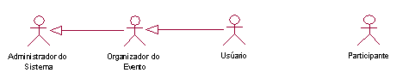

Requisitos Funcionais
Esta seção apresenta os requisitos funcionais do sistema em detalhes. Todos os requisitos funcionais aqui apresentados são essenciais para o bom funcionamento do sistema.

- Gestão de Produtos:
[RF001] Cadastro de Produtos: Permitir o cadastro de novos produtos com informações como nome, descrição, preço, fornecedor, e quantidade em estoque.

[RF002] Atualização de Produtos: Possibilitar a edição de informações dos produtos já cadastrados.

[RF003] Consulta de Produtos: Permitir a busca de produtos por nome, código ou categoria.

- Gestão de Clientes:
[RF004] Cadastro de Clientes: Permitir o cadastro de novos clientes com informações como nome, CPF, endereço, cep, estado,email, celular, telefone, RG e nivel de acesso.

[RF005] Atualização de Cliente: Possibilitar a edição de informações dos produtos já cadastrados.

[RF006] Consulta de Clientes: Permitir a busca de produtos por nome, CPF ou categoria.
- Gestão de Funcionarios:

[RF005] Cadastro de Funcionarios: Permitir o cadastro de novos funcionarios com informações como nome, CPF, endereço, cep, estado,email, celular, telefone, RG e nivel de acesso.

[RF006] Atualização de Funcionarios: Possibilitar a edição de informações dos produtos já cadastrados.

[RF007] Consulta de Funcionarios: Permitir a busca de produtos por nome, CPF ou categoria.
- Controle de Estoque:

[RF008] Registro de Entrada de Estoque: Registrar a entrada de novos produtos no estoque. Com as informações do [RF001]

[RF009] Registro de Saída de Estoque: Registrar a saída de produtos vendidos.

[RF010] Relatórios de Estoque: Gerar relatórios de situação do estoque, incluindo produtos em falta e produtos com baixa rotatividade.
- Gestão de Vendas:

[RF011] Consulta de Clientes: Permitir a busca de clientes com informações com base no nome ou CPF.

[RF012] Consulta de Produtos: Permitir a busca de produtos com informações com base na descrição ou selecionando na tabela de produtos.

[RF013] Adicionar item: Viabiliza a entrada dos produtos e clientes para o carrinho de compra, para adicionar a venda ao carrinho todos os esquisitos [RF011] e [RF012] devem ser preenchidos.

[RF014] Controle de Pagamentos: Registrar diferentes formas de pagamento (dinheiro, cartão, etc.) e emitir notas fiscais.
- Relatórios e Análises

[RF015] Relatórios de Vendas: Gerar relatórios detalhados sobre vendas realizadas em diferentes períodos.

[RF016] Análise de Desempenho: Oferecer ferramentas para análise de desempenho de vendas e estoque, identificando tendências e sazonalidades.

Tipos de Usuários

Funcionário de Vendas: Este funcionário será responsável por realizar vendas, cadastrar clientes e gerenciar o processo de checkout.

Funcionário de Estoque/Administrativo: Este funcionário ficará encarregado de cadastrar e atualizar produtos, gerenciar fornecedores e manter o estoque.

Requisitos Funcionais para cada tipo de funcionário:

- Funcionário de Vendas
[RF021] Realizar venda
Descrição: Permitir que o funcionário registre vendas, selecionando produtos, aplicando descontos e gerando recibos.
Prioridade:
☑️ Essencial
☐ Importante
☐ Desejável

[RF022] Cadastrar cliente
Descrição: Permitir que o funcionário cadastre novos clientes no sistema, inserindo dados como nome, e-mail e telefone.
Prioridade:
☑️ Essencial
☐ Importante
☐ Desejável

[RF023] Consultar histórico de vendas
Descrição: Permitir que o funcionário consulte o histórico de vendas realizadas, filtrando por data e cliente.
Prioridade:
☐ Essencial
☑️ Importante
☐ Desejável

- Funcionário de Estoque/Administrativo
[RF024] Cadastrar produto
Descrição: Permitir que o funcionário cadastre novos produtos no sistema, incluindo informações como nome, preço, descrição e quantidade em estoque.
Prioridade:
☑️ Essencial
☐ Importante
☐ Desejável

[RF025] Atualizar produtos
Descrição: Permitir que o funcionário edite as informações dos produtos já cadastrados, como preço, descrição e quantidade.
Prioridade:
☑️ Essencial
☐ Importante
☐ Desejável

[RF026] Gerenciar fornecedores
Descrição: Permitir que o funcionário cadastre e atualize informações sobre fornecedores, incluindo nome, contato e produtos fornecidos.
Prioridade:
☐ Essencial
☑️ Importante
☐ Desejável

Requisitos Não-Funcionais
Esta seção apresenta os requisitos não-funcionais do sistema em detalhes. Todos os requisitos não-funcionais aqui apresentados são essenciais para o bom funcionamento do sistema.

- Desempenho

[RNF001] Tempo de Resposta: O sistema deve ser capaz de processar solicitações de busca e consulta em até 2 segundos para garantir uma experiência de usuário eficiente.

[RNF002] Capacidade de Usuários: O sistema deve suportar pelo menos 100 usuários simultâneos sem degradação no desempenho.

- Segurança

[RFN012] Controle de Acesso: Implementar níveis de acesso diferentes para usuários, garantindo que apenas pessoas autorizadas possam realizar determinadas ações.

[RF003] Backup de Dados: Garantir que os dados do sistema sejam regularmente salvos para evitar perdas.
- Usabilidade

[RF004] Interface Intuitiva: A interface deverá ser amigável, simples e intuitiva. A preocupação com as duas últimas características é devida ao fato de possivelmente o usuário não ter muita experiência com o uso do computador. Desta forma, as mensagens de erro devem ser explicativas, de modo a mostrar ao usuário como ele deve agir

[RF005] Treinamento e Suporte: Oferecer suporte e material de treinamento para os usuários do sistema.

- Manutenibilidade

[RNF007] Modularidade: O sistema deve ser projetado de forma modular, permitindo que novas funcionalidades sejam adicionadas ou modificadas com facilidade sem impactar o sistema como um todo.

[RNF008] Testes Automatizados: O sistema deve ter uma cobertura de testes automatizados de pelo menos 80% para garantir a detecção de falhas antes da implantação.

- Confiabilidade

[RNF011] Disponibilidade: O sistema deve ter uma disponibilidade mínima de 99,5%, garantindo que os usuários possam acessá-lo a qualquer momento.

[RNF012] Mecanismo de Backup: O sistema deve realizar backups automáticos diários de todos os dados críticos, permitindo a recuperação em caso de falhas.

Diagrama de Casos de Uso
https://lucid.app/lucidchart/a31aff2b-75a2-4df0-aac6-4e977c8f0cdd/edit?viewport_loc=-363%2C6%2C2466%2C1146%2C.Q4MUjXso07N&invitationId=inv_016e2f20-fd69-4a58-8604-c38fc480c377

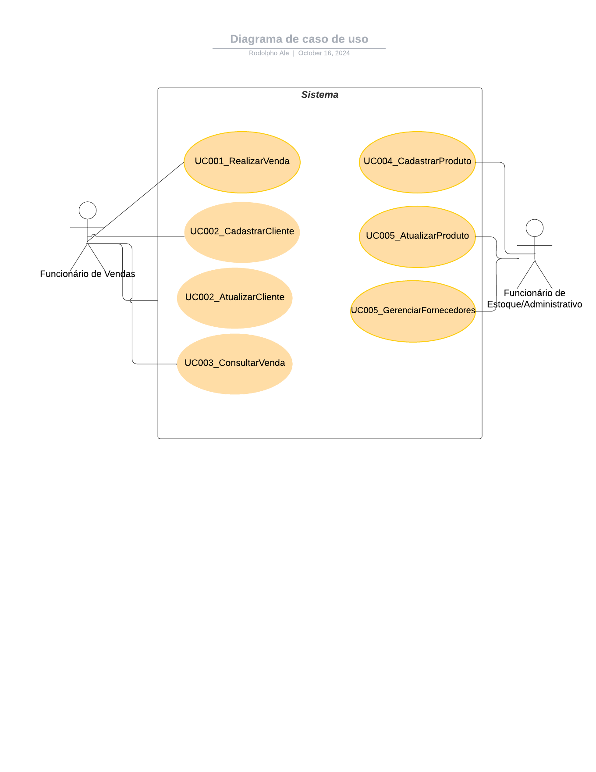

Descrição de Casos de Uso
Descrever os dois principais casos de uso do sistema proposto. Devem ser adicionadas telas (interfaces) referente ao casos de uso. Para descrição deve-se utilizar esse modelo:
UC003 (padrão de código) | Cadastrar Cliente Locador (nome do caso de uso – mesmo do desenho)
Breve Descritivo: Este caso de Uso descreve o processo de cadastramento do Cliente Locador.
Pré-condições: Cliente informa sua intenção de se cadastrar como Cliente Locador.
Atores: Cliente Locador, site.
Cenários Principais:
1 – Informa login e senha desejada. O login e a senha devem conter letras e números e ter no mínimo seis caracteres.
2 – Informa os seguintes dados: Nome (100 char), Data de Nascimento (10 char), Estado Civil (1 num), RG (10 char), CPF (11 char), Lagradouro (100 char), CEP (9 char), Bairro (50 char), UF (2 char), cidade (100 char), Pais (Brasil). O pais brasil deve vir previamente selecionado – cliente locador.
3 – Informa os dados do aparelho de dvd que possui (marca, modelo, ano de fabricação) – cliente locador.
4 – Informa se permite o envio de material de divulgação e News da loja de locação. (ver caso de uso Administrar textos para documentos) – cliente locador.
5 – Enviar por fax ou email, cópia de um comprovante de residência – cliente locador.
...............
Cenários Alternativos:
1.1 – Caso o login esteja em uso por outro cliente locador, a situação deve ser informada ao cliente em cadastramento e devem ser sugeridos até cinco logins possíveis a partir da combinação do nome do cliente com os dois primeiros dois últimos números de seu CPF – Site.
1.1 – Caso o login ou senha tenha menos do que seis caracteres com a combinação de números e letras, a situação dever ser informada ao cliente em cadastramento e devem ser sugeridos até cinco logins possíveis a partir da combinação do nome do cliente com os dois primeiros dois últimos números de seu CPF – Site.
2.1 – Os dados de CPF são testados quanto a sua validade e também quanto a sua regularização através da pequisa disponibilizada pela receita federal. Caso aparece invalidade CPF ou situação irregular na consulta, o cliente é informado que existem inconsistências no número ou na situação do CPF. Deve ser solicitada a regularização. O nome informado pelo cliente deve ser igual ao que consta na Receita Federal. Caso haja inconsistência aqui, essa diferença deve ser informada ao cliente e feita conseqüente solicitação de correção – Site.
2.2 – Caso o cliente locador esteja em localidade não coberta pela loja, é informado se existe previsão de expansão da loja para aquela localidade – Site.
2.4 – Após o cadastramento inicial, o cliente recebe um email informando seu estado de “em análise” e um texto solicitando que aguarde contato posterior.
..................
Analista de Negócios: Rodrigo Funabashi Jorge
Entrevistado: Pedro Paulo Pastore Jorge
Data: 14/05/2015
Versão: 1.0 (pode-se criar um padrão para esse controle)

Diagramas de Atividade
Deve ser construído o diagrama de atividades para cada um dos dois diagramas de caso de uso descritos na seção anterior. Os diagramas devem ser o mais completos possíveis no que diz respeito ao uso de recursos da UML.

Diagrama de Classes
Deve ser construído o diagrama de classes do seu sistema proposto. Esse diagrama deve ser o mais completo possível no que diz respeito ao uso de recursos da UML.

Considerações Finais

Conclusões
Dificuldades no desenvolvimento, decisões que foram tomadas, escolhas, ....

Trabalhos Futuros
O que mais pode ser feito para melhorar ou adicionar novas funcionalidade ao sistema.

